ENEXIO Water Technologies GmbH
Karin Henning
Marketing Manager
Tel: +49 2233 39828-0
Fax: +49 2233 39828-20
Karin.Henning@ENEXIO.com
www.ENEXIO-water-technologies.com
Pressemitteilung
Brentwood erwirbt ENEXIO Water Technologies
Eine Integration von Produkten, Fähigkeiten und Menschen
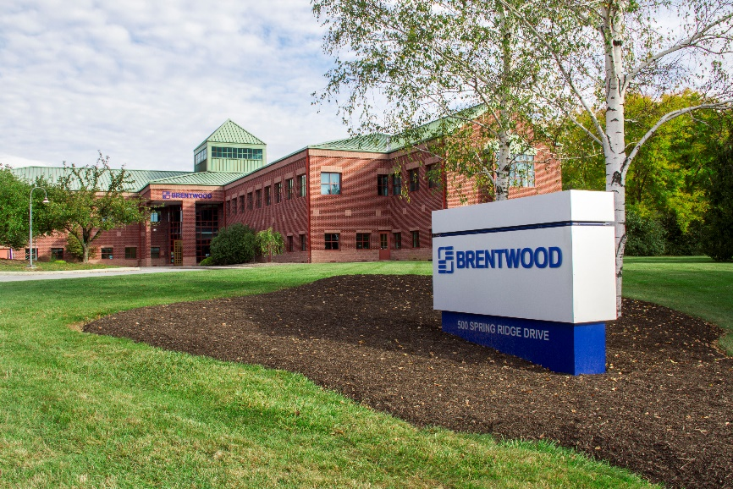

Reading, PA - 3. Januar 2022 - Brentwood freut sich, die Übernahme des Geschäftsbereichs Water Technologies von ENEXIO zu verkünden. Die von Kelvion erworbenen Unternehmen sind ENEXIO Water Technologies GmbH, ENEXIO Water Technologies s.r.o., ENEXIO UK Ltd. und Shandong Xinde Water Treatment Technology Co. Ltd.

Die Übernahme, die am 3. Januar 2022 offiziell bekannt gegeben wurde, bietet Brentwood zusätzliche Kapazitäten, eine stärkere weltweite Präsenz im Vertrieb und Engineering sowie neue Anwendungsgebiete. "Das ist eine aufregende Nachricht, sowohl für Brentwood als auch für ENEXIO Water Technologies", sagt Peter Rye, Präsident und CEO von Brentwood. "Die Synergieeffekte bei Produkten und Mitarbeitern werden uns in eine bessere Lage versetzen, unsere Kunden rund um den Globus zu bedienen."

ENEXIO Water Technologies bringt die Kompetenz der Polypropylenverarbeitung bei Brentwood ein und bietet eine Basis für die Einführung von Brentwood-Produkten zur Regenwasserbewirtschaftung auf dem europäischen Markt und von Kühlturmprodukten auf dem chinesischen Markt. Außerdem ermöglicht ENEXIO Water Technologies Brentwood den Einstieg in den Bereich Stoffaustausch. Die Integration dieser beiden Kunststoffhersteller wird auch das Wachstum der bestehenden Produkte von Brentwood ermöglichen. Zusammen verfügen die Mitarbeiter von Brentwood und ENEXIO Water Technologies über Hunderte von Jahren Erfahrung in der Kühlturmtechnologie und der Wasser-/Abwasseraufbereitung.

Brentwood wird seine bestehenden Standorte beibehalten und von ENEXIO Water Technologies eine Produktionsstätte und ein Verkaufsbüro in Deutschland, ein Verkaufsbüro in England, einen Montagebetrieb in der Tschechischen Republik und ein Joint-Venture in China übernehmen.

Über Brentwood
Brentwood Industries, Inc. ist ein familiengeführtes Unternehmen, das in den USA, Indien, Thailand, Mexiko und in der Tschechischen Republik tätig ist. Seit über 50 Jahren wendet Brentwood Kunststofftechnologien an, um einzigartige Kundenherausforderungen zu lösen, und pflegt eine Kultur der Innovation, des Unternehmertums und der Nachhaltigkeit.

Heute ist Brentwood branchenführend in der Entwicklung, Konstruktion und Produktion von Kunststofflösungen für Kühltürme, Medizintechnik, Wasseraufbereitung, Transportwesen, Regenwassermanagement, Bauwesen und Batterieanwendungen.

Über ENEXIO Water Technologies
ENEXIO Water Technologies ist der Spezialist für Wasser-, Abwasser- und Abluftreinigung sowie für Kühlturmkomponenten. Seit mehr als 40 Jahren planen, entwickeln und fertigen wir strukturierte Packungen und Lamellenpakete für biologische und chemisch/physikalische Verfahren in Kläranlagen, Wasserwerken, Bio- und Gaswäschern, Kühltürmen und für die Luftbefeuchtung und –kühlung von Ställen. Wir verstehen uns als global agierender Dienstleister, der industrielle und kommunale Kunden bei der Prozessplanung sowie der Auslegung und Optimierung von Anlagen in den genannten Anwendungen berät und unterstützt. Erfahren Sie mehr unter www.enexio-water-technologies.com.
Bitte senden Sie uns bei Veröffentlichung ein Belegexemplar der veröffentlichten Beiträge für unser Archiv. Falls Sie keine Informationen mehr von ENEXIO Water Technologies erhalten möchten, senden Sie uns bitte eine E-Mail (marketing@enexio-water-technologies.com) oder kontaktieren Sie uns telefonisch (+49 2233 39828 25).

